- 캡콤 (CAPCOM)
캡콤은 비디오 게임 개발 및 배급을 주요 사업으로 전개하고 있고, 주력 비디오 게임들로는 ‘스트리트 파이터’, ‘바이오하자드’, 및 ‘몬스터 헌터’ 등이 있습니다. 또한, 아케이드 센터 운영, 오락실 기기 개발, IP를 활용한 디지털 미디어 컨텐츠 제작 등이 있습니다. 캡콤의 시장 점유율은, 2021년 기준 일본 비디오 게임시장의 11%를 차지하고 있으며, 이는 신작보단 구작이 매출에 큰 영향을 미치고 있는 것에 중점을 둬야 한다. 캡콤의 게임 판매량의 70%는 전 회계연도 및 그 전에 출시된 구작 들에서 발생한다. 이는, 캡콤의 안정적인 실적을 보장하며, 새로운 게임 개발 및 배포 시, 큰 리스크를 감수할 필요가 없는 것도 기업 안정성의 큰 몫이다. 또한 캡콤의 2022년 영업이익률은 40%로서 게임 업계 1위인 닌텐도의 31%를 훨씬 상회한다.

- 연간 결산서
  - 2023년도 결산서: https://www.capcom.co.jp/ir/english/data/pdf/result/2023/full/result_2023_full_01.pdf
  - 2022년도 결산서: https://www.capcom.co.jp/ir/english/data/pdf/result/2022/full/result_2022_full_01.pdf
- 사업보고서 및 사업계획서
생산성 향상을 위한 자체 개발 엔진인 RE-ENGINE 도입. 또한 2023년 6월, 개발 능력 향상을 위한 3D 컴퓨터 그래픽 개발 스튜디오 설립. 기존의 두터운 IP 팬 층을 보유한 몬스터 헌터, 스트리트 파이터, 레지던트 이블의 기반을 토대로, 새로운 IP 창설 예정. 또한 이를 위한, 새 개발자 및 경험 있는 전문가 영입에 힘쓰는 중. 또한 구작의 장기적 판매를 위한 수시적 및 단계적인 타이틀의 가격 인하. 캡콤의 게임 타이틀 판매는 연간 수익의 70%, 및 그중의 절반 이상이 디지털 게임 타이틀 판매수익으로, 장기적인 구작 타이틀의 판매 유치 전략. 또한, 2025년 상반기 발매 예정인 신작 몬스터 헌터: 와일즈의 대량 판매량 및 수익 기대 상승.
- 비전
“Capcom: Creator of Entertainment culture that stimulates Your Senses.”
캡콤의 비전은 엔터테인먼트 문화의 개발자 가 되는 것. 끊임없는 창의성 높은 컨텐츠 개발 및 제공으로 인해 소비자 및 사람들을 재밌게 하고 새로운 단계의 게임 엔터테인먼트의 제공을 목표로 하는 기업. 게임을 그저 하나의 게임으로 보는 것이 아닌, 스토리라인, 음악, 캐릭터, 및 그래픽을 중요시한 복합적이고 수준높은 요소들로 이루어진 한 개의 예술 작품으로 여기고 문화 및 미디어의 한 축을 담당하는 컨텐츠로 여김.
- 기업 평판
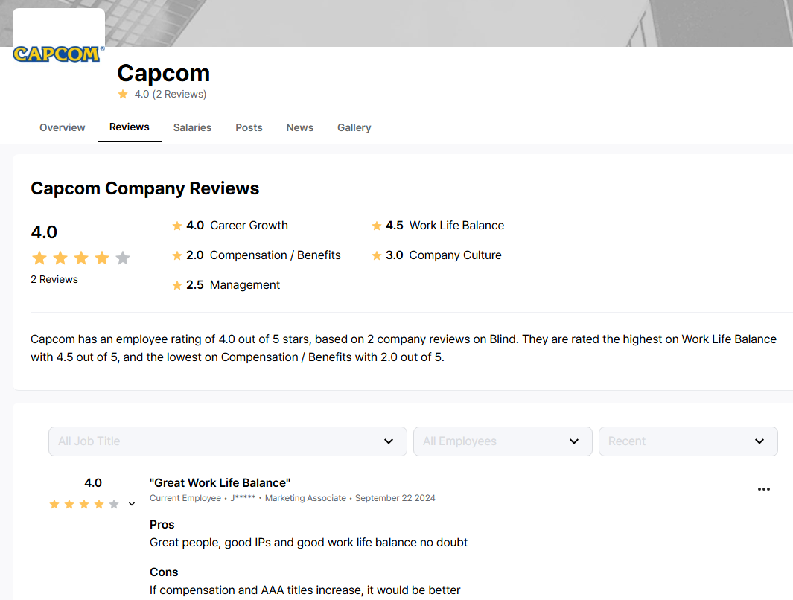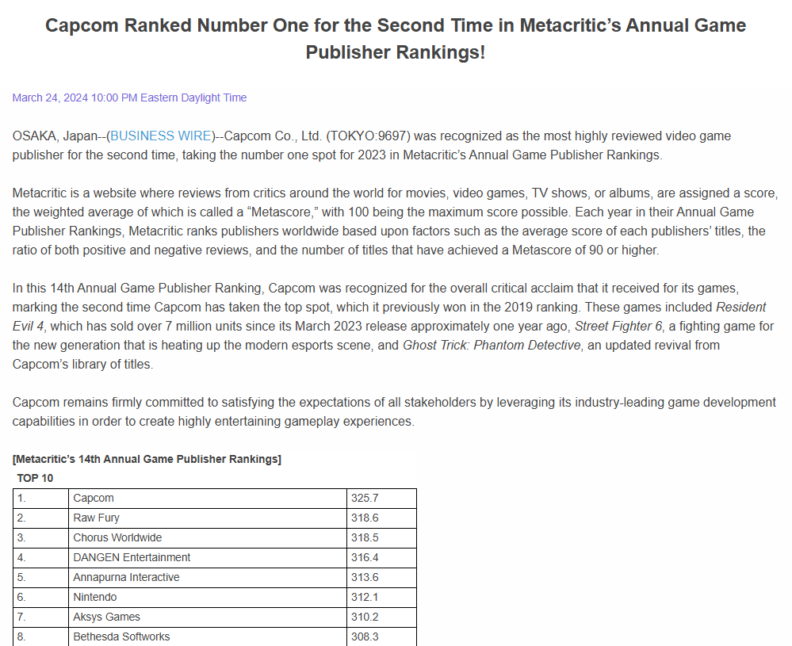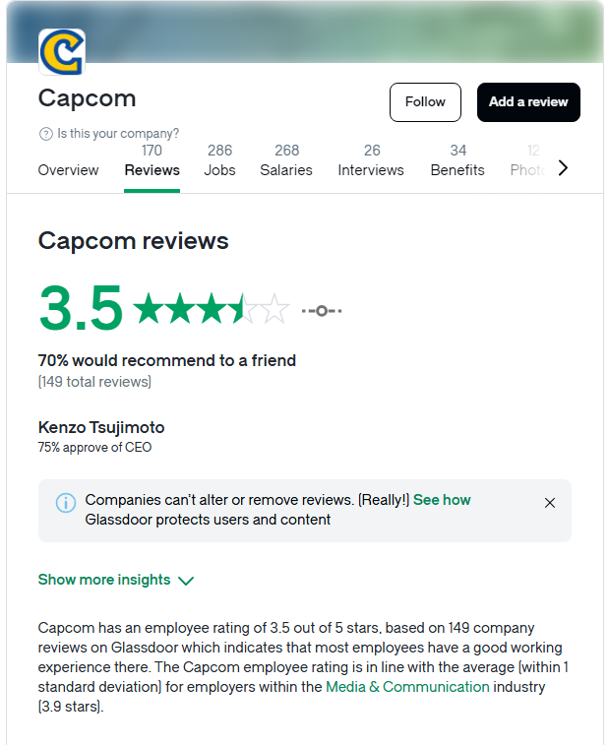
- 신입공고
